Инструкция по установке защиты переднего бампера Toyota Land Cruiser 200 Ø76
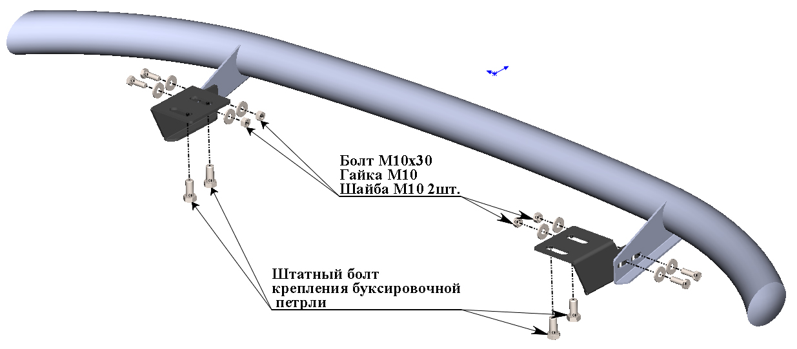

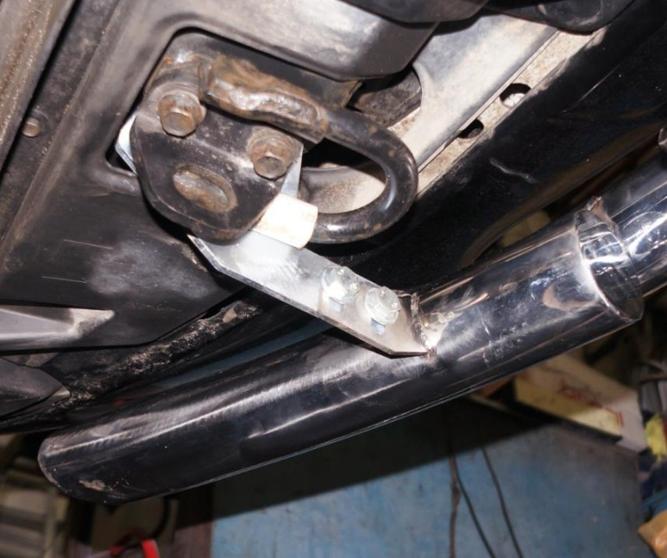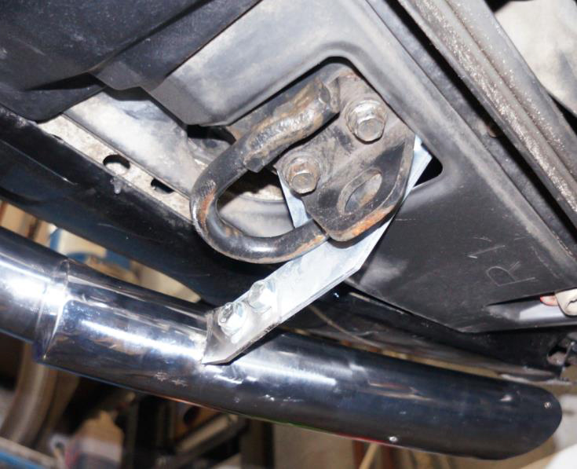

Шаг 1
Демонтировать штатные передние буксирные проушины (правую и левую) в соответствии с инструкцией по ремонту автомобиля TOYOTA LC200.
Шаг 2
Установить на площадку буксирной проушины правого лонжерона кронштейн поз.2, закрепить штатным крепежом, установив на кронштейн штатную буксирную проушину.
Шаг 3
Установить защиту на кронштейны, закрепить крепежом.

